Урок-игра по технологии «Белошвейка»
Цели:
- Систематизировать знания по предмету “Технология”
- Повышение технологической культуры и интереса к предмету, расширение кругозора
- Воспитание эстетического вкуса, умения работать в группе, внимания, памяти, мышления
Оборудование: проектор, ноутбук, раздаточный материал.
Состав участников: 2 команды 6-х и 7-х классов, ведущие, жюри.
Структура мероприятия:
1) Приветствие команд
2) Проведение конкурсов
3) Подведение итогов
4) Награждение команд
Ход мероприятия
Презентация.
Ведущие представляют команды и команды приветствуют друг друга.
Самая виртуозная
Команды должны смоделировать фасон платья на манекене. Используются лоскуты ткани, шарфы, платки и пр.

Самая сообразительная

Командам необходимо ответить на вопросы теста . (Приложение 1)

Самая оригинальгая

Участники игры должны изготовить панно из квадратных лоскутов.

Самая очаровательная

Участники команд совместными усилиями придумывают и при помощи лоскутков ткани выполняют на ватмане фасон платья по заданию ведущего.

Конкурс капитанов

Выполнить задание по конструированию (Приложение 2)

Конкурс загадок

- Два близнеца-братца
Ножки обтянут,
До коленей не достанут.
2. Самый смелый из портных
Перешил себе штаны.
Их длину укоротил,
Чем нам всем и угодил.
3. Темечко покрываю,
От солнца защищаю.
4. Верхняя и отрезная,
Нижняя и накидная.
Есть у юбки, у рубашки
И на платье у Наташки

Конкурс «анаграммы»
ПЕРСНАТОК
ЦЫНИНОЖ
НОЛОКВО
УФНРТИРУА
ЫВАТКЧА

ИЖЕЛТ

Приложение 1

Тест

1.Для максимального сохранения в овощах минеральных веществ при тепловой кулинарной обработке их следует
А) варить в воде
Б) варить на пару
В) варить в кожуре
Г) жарить
Д) запекать
2. Способность волокон поглощать влагу из окружающей среды:
А) гигроскопичность
Б) теплопроницаемость
В) пылеемкость
3.К растительным волокнам относится:
А) шерсть
Б) лавсан
В) лен

4.Сырьем для производства тканей из натуральных волокон служат
А)шерсть животных
Б)лен
В)уголь
Г)древесина
Д)коконы шелкопряда

5. Как называется поперечная нить в ткани:
А) основа
Б) уток
6. Прямыми ручными стежками выполняются строчки:
А)сметочные;
Б) наметочные;
В) копировальные;
Г) подшивочные;
Д) для образования сборок
7.Для построения чертежа фартука на поясе необходимы мерки(несколько правильных ответов):
А) Ст
Б)Сг
В)Сб
Г)Ди
8.Какие из следующих мерок записываются в половинном размере:
А) Ст
Б)Сг
В)Сб
Г)Ди

9. Кто должен первым садиться за стол во время приема гостей:
А)хозяйка
Б)гости
В)хозяин
10.Самостоятельная творческая итоговая работа учащихся называется:
А)моделирование
Б) проект
В)конструирование
Приложение 2

Задание капитанам

Установите соответствие между рисунками фартуков и их выкройками
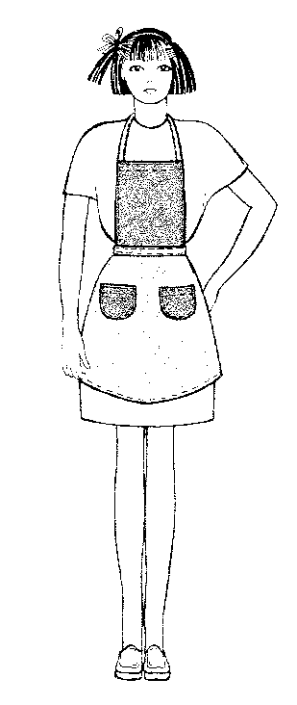 | 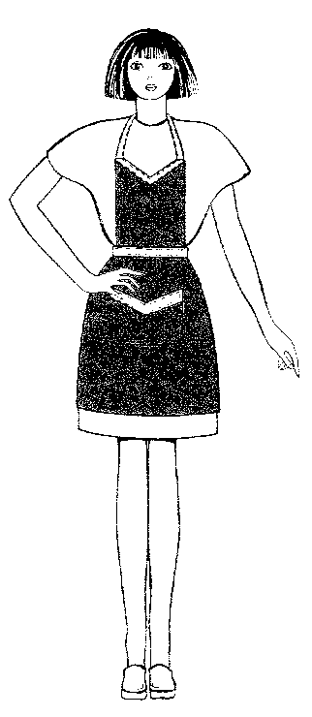 | 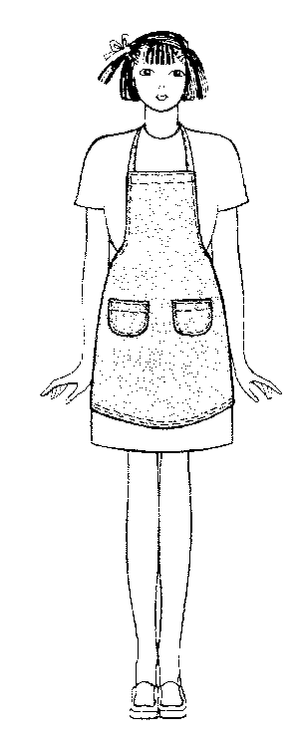 | 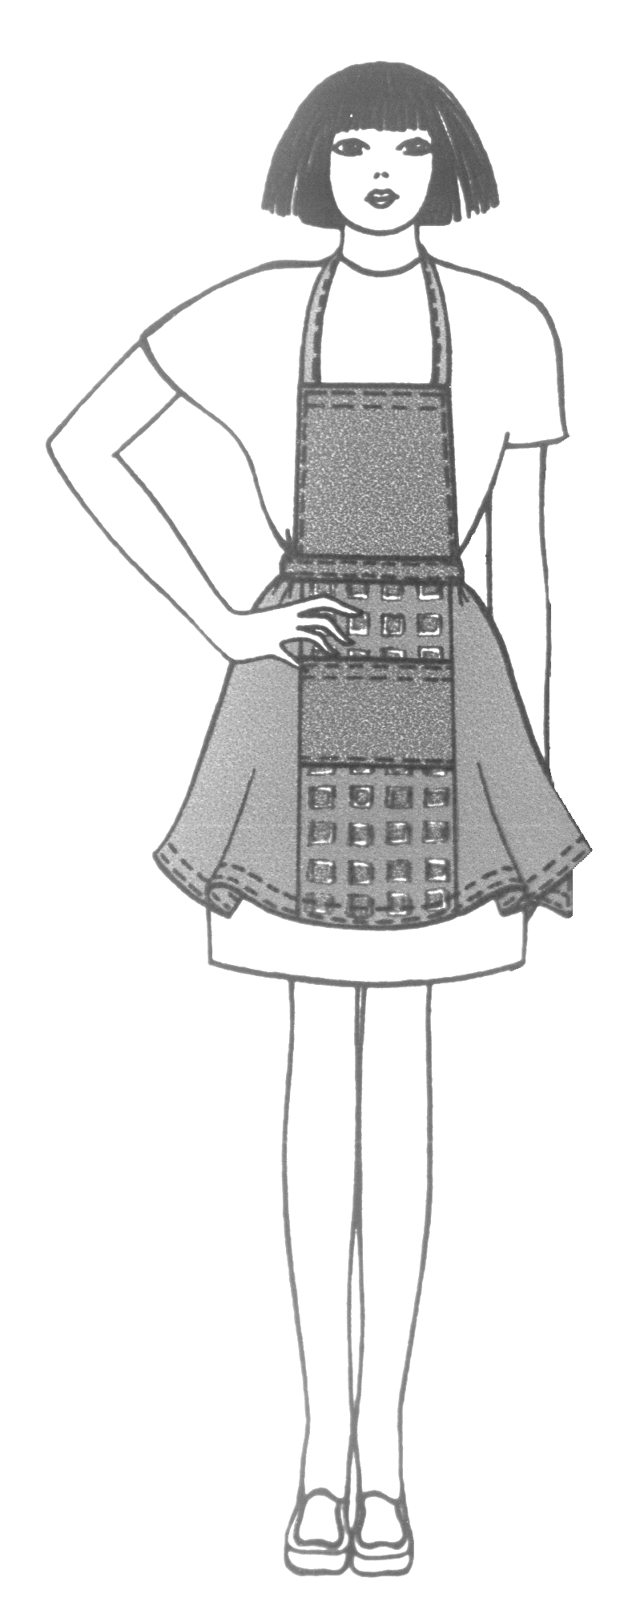 | 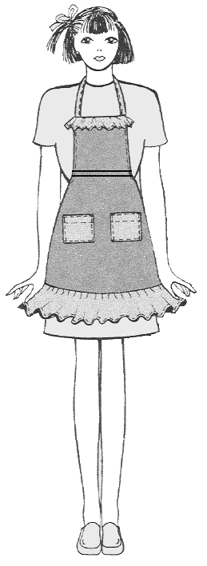
1 | 2 | 3 | 4 | 5
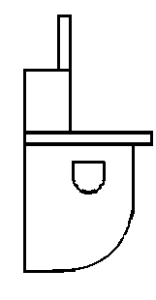 | 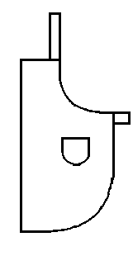 | 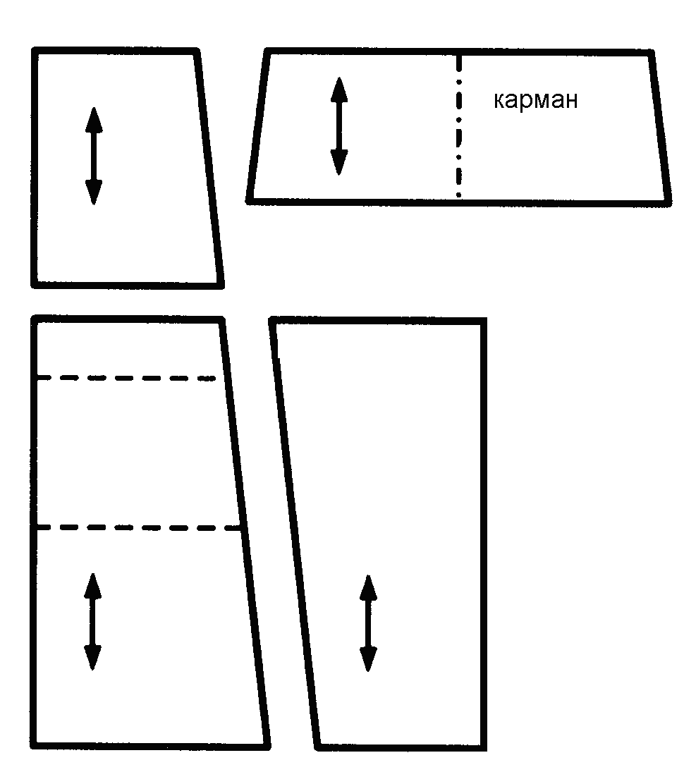 | 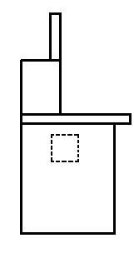 | 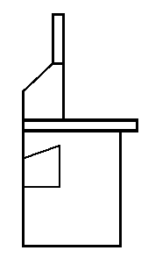
А | Б | В | Г | Д

Ответ: 1-……, 2-……, 3-……, 4-……, 5-…….

Ответы:
Конкурс капитанов
1-А, 2-Д, 3-Б, 4-В, 5-Г
Конкурс загадок: гольфы, шорты, панама, кокетка
Самая сообразительная:
1.б
2.а
3.в
4.а.б.д
5.б
6.а.б.д
7.а.в.г
8.а.б.в
9.а
10.б

Конкурс «анаграммы»
Наперсток, ножницы, волокно, фурнитура ,вытачка, жилет

